МКУК г-к Кисловодска «ЦБС» 18 +
Библиотека-филиал № 5

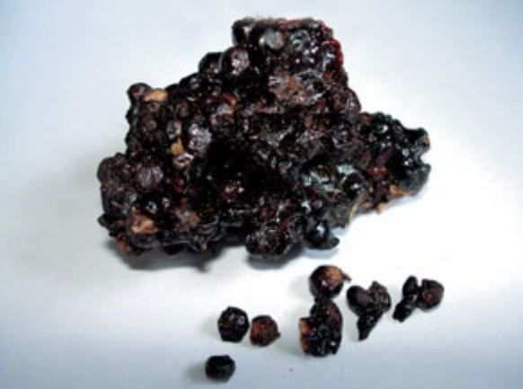

Кисловодск, 2015 г.
Ученые утверждают, что мумие является одним из составляющих компонентов продуктов жизнедеятельности дикой медоносной пчелы. Его еще называют горным воском, и оно с древности применяется народной медициной для лечения различных заболеваний.

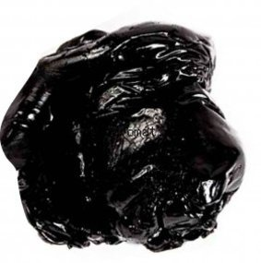
Мумиё выглядит как твёрдая масса тёмно-коричневого, а иногда и чёрного цвета, поверхность массы блестящая, на вкус горькая. Удельный вес – 2,13, хорошо растворяется в воде, не оставляя остатка, в воде приобретает густой цвет крепко заваренного чая. Мумиё – это лечебное средство, которое способно лечить большое количество заболеваний, при терапии оно оказывает влияние на всю жизнедеятельность организма, на все процессы. В фармацевтических лекарствах, как правило, всегда сочетаются около 5–6 химически подобранных элементов, а в мумие сочетаются 50 компонентов, которые были подобраны самой природой.

Лечение будет эффективным, если вы сможете купить качественный продукт

Чтобы определить, качественное мумиё или нет, его необходимо помять: если мумиё хорошее, качественное, оно достаточно быстро станет мягким, а мумиё некачественное останется твердым, как и было. Во время процесса водного выпаривания раствора мумиё создаётся липкий экстракт, который горит без какой либо копоти и оставляет 3,5 % золы. В столкновении с воздухом мумиё начинает уплотняться. Мумиё при нагреве становится мягким, может стать даже жидким. Механизм действия мумиё достаточно сложен, но факт, что оно оказывает особое влияние на всю работу, на всю жизнедеятельность организма человека, стимулирует и повышает его различные функции.

Мумиё – это, без сомнения, одно из самых лучших средств, способных улучшать минеральный обмен веществ в организме, которые могла придумать природа. Мумие при употреблении способствует повышению содержания солей, кальция, марганца и фосфора в организме. Оно повышает количество эритроцитов в крови, а также увеличивает содержание гемогло-бина, что в свою очередь способствует хорошему кровоснабжению всех органов и тканей, происходит стимуляция работы всего организма. Огромная популярность мумие в народной медицине держится, конечно, благодаря реальным целебным свойствам, которые с научной точки зрения легко объяснить содержанием в нём таких биологически активных веществ, как стероиды, белки, жирные кислоты, которые, как становится понятным, входят во взаимодействие с довольно интересным составом и производят такой отличный эффект.
В составе мумие входит 30 микроэлементов, 28 химических элементов, 10 окисей металлов, 6 аминокислот, внушительный ряд различных витаминов, особенно много витаминов группы В, эфирные масла, а также пчелиный яд. Мумиё в традиционной медицине применяют как средство противовоспалительное, антитоксическое и общеукрепляющее. Мумиё обладает такими свойствами, которые могут восстановить пониженные функции периферических нервных стволов, также мумиё принимает довольно активное участие в синтезе ДНК.
Благодаря современным исследованиям стало известно, что в составе мумие присутствуют грибки, которые очень схожи по своим свойствам с пенициллином, благодаря этим грибкам мумие может действовать, как надёжное бактерицидное средство при лечении большого количества инфекционных заболеваний, к примеру, таких как дизентерия, туберкулёз и любые болезни, которые связаны с воспалительными процессами.
Сложный состав мумие определяет его целебные свойства, в составе мумие присутствуют такие биологически активные вещества, которые хорошо расширяют сосуды, а это крайне важно при лечении гипертонии, склероза, головных болей, инфаркта, а также и некоторых болезней, которые напрямую связаны с нарушениями обмена веществ.
При употреблении мумие увеличивается способность печени противостоять токсинам, повышается ее белоксинтезирующая функция, если же печень была повреждена травмой или токсинами, мумие будет способствовать её регенерации. Эти же свойства мумие ускоряют регенерацию всех поврежденных нервных стволов, а также сердечной мышцы и других тканей, которые были сильно повреждены.
Мумие обладает свойством хорошей стимуляции иммунной системы человека и может стимулировать различные защитные функции организма. Благодаря этим свойствам мумиё достаточно успешно применялось и применяется сейчас во многих детских садах в качестве профилактического средства от ОРЗ, это даёт возможность в два раза снизить заболеваемость в детских дошкольных учреждениях даже в период эпидемии гриппа. Мумие способно заметно увеличить продукцию антител в период формирования специфического иммунитета.

Мумие при переломах.
Многолетние исследования современных специалистов позволили сделать заключение, что применение мумие способствует процессу регенерации тканей и костной мозоли. При переломах показан прием такой смолы внутрь натощак примерно за 2 часа до завтрака. Для этого необходимо растворить в воде 0,15 грамма смолы. Можно запивать средство чаем или молоком. Курс лечения должен составлять не менее 10 дней. При необходимости через 5-дневный перерыв курс можно повторить. В зависимости от характера или тяжести самого перелома назначают до 6 таких курсов.
Такое восхитительное средство оказывает потрясающее стимулирующее действие на серьезный процесс заживления. Регулярный прием этой необычной смолы существенно сокращает сроки срастания поврежденных костей. Кроме того, мумие позволяет избежать различных осложнений и смещений.

Геморрой.
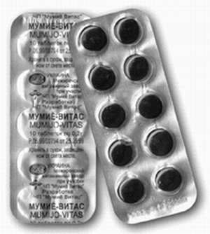
Мумие необходимо принимать натощак внутрь утром и вечером, уже перед сном, по 0,2 г. Обязательно необходимо смазывать анальное отверстие вглубь до 4 см специально приготовленной мазью из мумие и меда (1:5–1:8). Принимать внутрь мумие нужно в течение 25 дней, после следует сделать перерыв протяжённостью 10 дней и повторить курс лечения. Продолжительность смазывания анального отверстия – 3–4 месяца, после необходимо сделать перерыв протяжённостью 1 месяц. Если заболевание сильно запущено, полное излечение наступит спустя 6–8 месяцев лечения или, возможно, раньше. Можно достичь лучшего результата, если мумие применять вместе с персиковым маслом или коровьем жиром. Пропорции следует оставлять прежними, применять это внутрь и одновременно смазывать анальное отверстие.

Тромбофлебит.
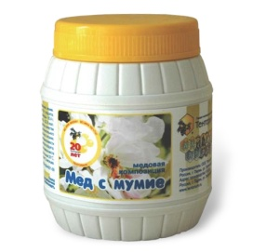
При тромбофлебите мумиё необходимо принимать вовнутрь по 0,25–0,3 г в смеси с молоком или мёдом в пропорции 1:20 два раза в день, продолжительность курса лечения – 20–25 дней. Если будет надобность, курс можно повторить спустя 10 дней. Мумие при использовании его для лечения данного заболевания оказывает на организм следующие действия: уменьшает отечность ног, болевые ощущения, повышает количество эритроцитов, приводит в норму РОЭ, повышает уровень гемоглобина.

Диспепсические явления
(изжога, тошнота, рвота, отрыжка).
Мумиё разводится в столовой ложке чаем, кипячёной водой, молоком или мёдом. Разведённое мумиё принимается внутрь по 0,2 г утром и вечером, перед сном. Продолжительность курса лечения 20–25 дней. Излечение чаще всего наступает спустя 10–15 дней со дня начала приема.

Гнойный отит, воспаление среднего уха,
понижение слуха.
Для лечения данных недугов мумиё используется в качестве капель, которые готовятся из мумие и масла в пропорции 1:10. Закапывать следует утром и вечером, до сна, можно мумиё принимать и внутрь, разведённое в молоке или мёде, по 0,2–0,3 г. В этом случае мумие увеличивает отток гноя, а также помогает убрать воспалительный процесс.

Костно-туберкулезные процессы
(тазобедренного, коленного суставов, позвоночника).
При данном недуге принимать мумие внутрь необходимо по 0,1–0,2 г один раз в сутки на протяжении 25 дней, после необходимо сделать перерыв в 10 дней. В данном случае мумиё разводится в мёде или в молоке в соотношении 1:20.

Головная боль, мигрень, озноб, головокружение, эпилепсия, паралич лицевого нерва.
Мумие принимается по 0,2–0,3 г в смеси с мёдом или молоком в пропорции 1:20 утром и вечером, за несколько минут до сна. Продолжительность курса лечения – 25 дней. В случае запущенной болезни курс можно повторить спустя 10 дней.

Заикание.
В этом случае мумиё необходимо принимать ежедневно внутрь по 0,2 г в смеси с мёдом в пропорции 1:5–1:8. Продолжительность курса лечения заикания длится от 4 до 6 месяцев.

Кровотечения из носа.
При таком недуге мумиё необходимо растворить в камфорном спирте в пропорции 1:5–1:8 и закапывать в каждую ноздрю, за один приём по 0,2 г. Необходимо провести два курса лечения продолжительностью 25 дней каждый с 10-дневным перерывом между ними. По окончании курсов лечения кровотечение прекратится.
Кровотечение из легких.
Принимать мумиё следует внутрь по 0,2 г в виде сиропа, приготовленного вместе с вишнёвым или персиковым. Можно с молоком или мёдом, соблюдая пропорции 1:20. Принимать необходимо обязательно перед сном, а в сутки количество приёма сиропа – 2–3 раза. Для излечения необходимо провести не менее 3–4 курсов продолжительностью 25 дней с перерывами в 10 дней. Если болезнь в тяжёлой форме, лечение можно продолжить.

Воспалительные и аллергические хронические заболевания, ангина, насморк,
катар верхних дыхательных путей, кашель.
Мумие необходимо принимать внутрь по 0,2–0,3 г смешенным с коровьем жиром и мёдом или молоком в пропорции 1:20 утром и вечером, перед сном. Использовать эту смесь можно в качестве смазывания больного, воспалённого участка на ночь или как полоскание при ангине. Курс лечения длится 25–28 дней, таких курсов необходимо провести 1–3, всё зависит от тяжести заболевания. Обязательно между курсами нужно делать перерывы протяжённостью в 10 дней. При бронхиальной астме мумиё принимается внутрь и в качестве полоскания.

Гинекологические заболевания, дефекты тканей женских половых органов (эрозия стенки влагалища и шейки матки) и воспалительные процессы.
Для лечения нужно использовать до и после менструального цикла салфетку, хорошо намоченную 4%-м раствором мумие, которая накладывается на эрозированное место и крепится при помощи тампона.
Такой курс лечения продолжается от 2 до 3 недель, после чего необходимо сделать перерыв в 10 дней и снова повторить курс. Вместе с таким лечением лучше всего ещё принимать мумиё вместе с молоком и мёдом по 0,2 г 1 раз в сутки, это позволит сократить срок лечения. В период такого лечения настоятельно рекомендуется воздержаться от половых контактов. Процедуру лучше всего делать перед сном.

Бесплодие у мужчин и женщин, ослабление половой функции, гипосперматогенез.
Мумие в этом случае нужно принимать внутрь 1–2 раза в день, утром натощак и вечером перед сном, по 0,2–0,3 г. Мумие лучше всего смешивать с морковным соком, облепиховым или черничным. Продолжительность курса лечения – 25–28 дней. Нужный результат иногда достигается при использовании мумие вместе с яичными желтками или с соком лечебно-лекарственных растений. Заметное усиление половой функции наступает уже на 6–7-й день лечения.

Заболевания периферических нервных стволов,
опорно-двигательных органов
(радикулиты, плекситы, невралгии).
В этом случае лучше всего мумиё применять в виде 8–10%-го спиртового раствора, втирая в больное место в течение 5–6 минут. Продолжительность курса лечения – 20 дней. Курс можно повторить спустя 10 дней. Если одновременно с растиранием принимать вовнутрь по 0,2 г мумие с молоком и мёдом в пропорции 1:20, замечается быстрое облегчение болей, снижения тонуса воспалённой мышцы, пропадает зуд и остальные симптомы болезни.

Пародонтоз (заболевания десен, зубов, слизистой оболочки полости рта, местные воспалительные реакции.
Принимать мумие следует с молоком и мёдом (или водой) в пропорции 1:20 внутрь по 0,2 г 1–2 раза в день, это делать обязательно перед сном на протяжении 25 дней, одновременно с приёмом внутрь можно делать аппликации раствором мумиё и спирта (5%).
Экзема конечностей.
При таком заболевании необходимо до сна на протяжении 30–35 минут парить все конечности в водном 5–6-ным растворе мумие. Вместе с пропаркой нужно принимать внутрь мумие с соком смородины или облепихи по 0,2 г 2 раза в течение дня – утром и вечером, незадолго до сна. Продолжительность курса лечения – 25 дней. Курс можно, а в некоторых случая нужно повторить через 10 дней перерыва. Данная болезнь требует, чтобы её лечили регулярно. Заменить припарки можно массажем и натиранием больных мест, участков кожи раствором мумие вместе со спиртом, маслом облепихи и прочим. Это самое лучшее общеукрепляющее средство.

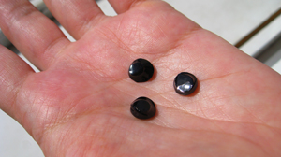
Мумие применять можно в растворённой в воде, чае, молоке, соках и мёде, можно использовать его также и наружно в виде смазывания больных мест и закапывания, а также если смешать мумиё с соком, спиртом, мёдом, или добавлять мумиё в мазь. В процессе лечения мумиё ни в коем случае нельзя употреблять любые алкогольные напитки и лекарственные препараты. Стоит напомнить, что мумие, если принимать его в больших дозах, становится токсично, по этой причине обязательно необходимо строго следовать рецептам.
Мумиё в традиционной медицине применяют для лечения таких заболеваний как различные болезни желудка, желудочно-кишечного тракта, органов пищеварения и мочевого пузыря. Употреблять мумие лучше всего натощак, утром и вечером, точнее, перед сном, иными словами, 2 раза в день. Продолжительность курса лечения – 25–28 дней.
Если заболевание, которое лечится мумие, было сильно запущено, курс следует повторить спустя 10 дней после первого курса лечения. Нужное количество мумие для разового приёма – 0,2–0,5 г, это зависит от массы тела человека: до 70 кг – 0,2 г, 80 кг – 0,3 г, до 90 кг – 0,3–0,4 г, более 90 кг – 0,4–0,5 г. Лучше всего мумие разводить молоком (1:20) или водой, по вкусу можно добавлять в напиток мёд, также мумиё можно разводить в различных соках, таких как виноградный, огуречный, или в настоях таких трав как черника, тмин, петрушка. Мумие разводится и в яичных желтках.
Когда идёт курс лечения мумие, очень важно соблюдать диету и умеренно потреблять пищу. В этот период употребления алкоголя строго запрещено!

Как принимать мумие?
Мумие назначают при самых различных заболеваниях и проблемах. При изготовлении целебных растворов категорически запрещено подвергать их термической обработке. Следует отметить, что чем раньше будет начало лечение такой смолой, тем лучше будет эффект от ее приема. Перед сложными операциями рекомендуют за 7 дней начать прием раствора мумие. При хронических недугах следует применять такое целебное средство внутрь небольшими курсами по 14 дней. При желудочно-кишечных проблемах показан прием такого раствора ежедневно натощак, начиная с 5 капель. Постепенно следует довести дозировку до 10 капель.
Для приготовления данного превосходного средства необходимо взять 20 граммов мумие и растворить его в 500 мл теплой воды. Не забывайте, что во время лечения такой удивительной смесью алкогольные напитки находятся под строгим запретом.

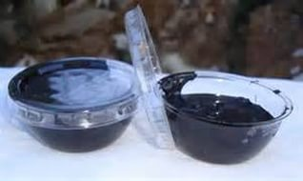
Восхитительное мумиё способно возвратить коже упругость, поможет избавиться от растяжек, а также способствует их предотвращению. Мощное регенерирующее воздействие, которое оказывает такое вещество на клетки, получило свое признание у многих современных женщин. Использование мумие безопасно во время беременности и в длительный период кормления грудью. Чтобы приготовить такое средство в домашних условиях, необходимо взять любой детский крем и 4 грамма мумие, которое предварительно следует развести в 1 чайной ложке воды, хорошо перемешать до получения однородной массы и поместить эту смесь в небольшую плотно закрывающуюся баночку, которая будет храниться в холодильнике.
Для получения результатов рекомендуют наносить такой крем на проблемные участки тела в течение не менее четырех месяцев. Также его можно втирать в профилактических целях в область бедер, ягодиц и груди. Уже через один месяц можно заменить значительное повышение упругости кожи, а через полный курс лечения любая женщина сможет практически полностью избавиться от некрасивых растяжек на своем теле.

Вне зависимости от причин выпадения волос, использование мумие дает потрясающие результаты. Регулярное применение средств на основе мумие дает положительный эффект, улучшая насыщенность цвета волос и восстанавливая ломкие кончики. Такое уникальное средство, как правило, применяется наружно в сочетании с обыкновенными шампунями. Предлагаем вам действенный рецепт восстановления структуры волос. Берем 10-процентный раствор мумие и наносим его пульверизатором на всю кожу головы. Примерно через один час состав можно смыть. При интенсивном выпадении волос и заметном облысения такой курс можно проводить до 4 недель.
Также можно изготовить особенное средство. Берем небольшое количество шампуня, 1 столовую ложку меда и 2 грамма мумие. Наносим состав на кожу и оставляем на 30 минут, затем смываем обычным шампунем. Такое питательное средство оказывает мощный тонизирующий эффект на рост волос.
Следует отметить, что мумие обладает превосходным внутриклеточным воздействием на корни, питая верхний слой эпидермиса, где находятся волосяные луковицы. Это приводит к мощной стимуляции спящих фолликулов, а также к заметному укреплению волос, которые находятся уже непосредственно в фазе роста.

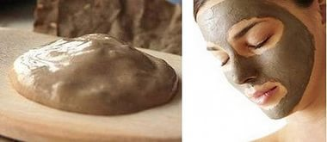
Из целебного мумие можно делать великолепные маски для лица, которые поражают своей эффективностью. Такая необычная смола обладает уникальными минеральными веществами и биологически активными компонентами. Мумие отлично борется с увяданием кожи и первыми морщинками. Эта удивительная смесь, которая состоит из органических и неорганических веществ, обладает мощным омолаживающим эффектом. Чтобы приготовить универсальный крем на основе такой смолы, необходимо взять 1 столовую ложку крема для лица и 14 граммов мумие. Перемешиваем ингредиенты. Целебная маска готова. Ее следует наносить перед сном, оставляя на коже примерно на 15 минут, после чего смывать теплой водой. При регулярном применении такое средство заставит вашу кожу светиться здоровьем.
Для изготовления успокаивающей маски нам потребуются 1 чайная ложка мумие, 2 столовых ложки полевой ромашки и 100 мл воды. Заливаем ромашку кипятком и держим на огне не менее трех минут, после чего отвар процеживаем и смешиваем со смолой. Консистенция получится в виде сметаны. Наносить такую маску можно в любое время дня, оставляя на лице на 15–20 минут. Она поможет снять воспаления кожи и усталость.

Натуральное средство мумие – это кладезь полезных микроэлементов. Если не превышать назначенные дозировки, то такая бесподобная смола не принесет абсолютно никакого вреда ребенку. Следует четко придерживаться следующих норм: от 3 месяцев до одного года – не более 0,02 грамма; от 1 года до 9 лет – 0,05 грамма; от 9 до 14 лет – 0,1 грамма. Для приема внутрь мумие следует развести в воде из расчета 5 граммов на 1 грамм на 4 столовых ложки воды. В одной чайной ложке раствора содержится 0,1 грамма мумие. Полученный состав необходимо хранить в холодильнике и использовать не дольше 10 суток с момента приготовления.
Детям он показан при вывихах, переломах, растяжениях мышц, а также при сильных ушибах. При зубной боли следует размять 0,1 грамм мумие и наложить смесь на пораженный зуб. При дерматозах можно использовать концентрированный раствор мумие – 20 граммов мумие на пол-литра воды. Таким средством рекомендуется протирать пораженные участки кожи.

Целебная смола мумие способствует эффективному похудению, поскольку стимулирует обмен веществ. Ускорение такого замедленного процесса обмена основано на большом содержании незаменимых микроэлементов в составе смолы. Курс лечения не должен быть менее 20 дней. Следует принимать по 0,2 грамма мумие дважды в день. Регулярное употребление позволит нормализовать электролитный обмен, а также поможет организму избавиться от основной части ненужных жировых запасов.
Мумие способно за короткое время восполнить дефицит важных веществ на клеточном уровне, из-за которого происходит удержание вредных веществ и токсинов в организме.
В период трехнедельного курса откажитесь от спиртных напитков и очень жирной пищи, отдав свое предпочтение фруктам. Следует отметить, что такое похудение противопоказано при беременности, а также оно не может быть назначено ребенку младше 12 лет.

Известно, что мумие – малотоксичное средство, если принимать его вовнутрь по 30 мг/кг или водить подкожно, внутривенно 4%-й раствор в количестве 250 мг/кг. В случае, если даже это делать очень продолжительное время, к примеру, 60 суток, мумие, как показали исследования, не вызывает никаких токсических проявлений. Так что можно сказать точно: мумие не токсично, даже если его вводить в организм постоянно.

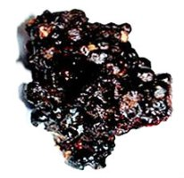

Перечень использованных материалов:

- https://yandex.ru/images/search
- http://www.ayzdorov.ru/tvtravnik_mumie.php
- http://derevenskiyaybolit.ru/poleznye-svojstva-mumie-2.html
- http://www.rasteniya-lecarstvennie.ru/4357-mumie-svoystva-primenenie-protivopokazaniya-k-primeneniyu.html

Ответственная за выпуск

заведующая библиотекой-филиалом № 5 Н.А. Морозова

